Министерство цифрового развития, связи и массовых коммуникаций Российской Федерации

Федеральное государственное бюджетное образовательное учреждение высшего образования

«Сибирский государственный университет телекоммуникаций и информатики»

(СибГУТИ)

Кафедра РТУ и ТБ

Лабораторная работа 11
по дисциплине «Электротехника, электроника и схемотехника»
тема: «Регистры»
Вариант 11

Выполнили:  Студенты гр. ИП-312  «15» мая_2025 г. | Грязин А. В., Дорогин Н. С.  ФИО студента
Проверил:  преподаватель  «__» мая 2025 г. | Сажнев А. М.  ФИО преподавателя  Оценка _________________

Новосибирск 2025

11.1 Цель работы:
Целью работы является изучение способов построения регистров. Получение навыков синтеза регистров на триггерах различных типов и моделирование режимов работы параллельного регистра.

11.2 Ход работы:
Номер бригады | 1
Десятич.число | 10
Тип триггера | JK
Микро-опера-ции | Передача  Ʌ  V

Данные измерений:

Входы |  |  |  | Выходы
A0 | A1 | A2 | A3 | Q0 | Q1 | Q2 | Q3

Структурная таблица для синтеза регистра:
Xвх | Y1 | Y2 | Q(t) | Q(t+1) | Сигнал возбуждения триггера
0 | 0 | 0 | 0
0 | 0 | 0 | 1
0 | 0 | 1 | 0
0 | 0 | 1 | 1
0 | 1 | 0 | 0
0 | 1 | 0 | 1
0 | 1 | 1 | 0
0 | 1 | 1 | 1
1 | 0 | 0 | 0
1 | 0 | 0 | 1
1 | 0 | 1 | 0
1 | 0 | 1 | 1
1 | 1 | 0 | 0
1 | 1 | 0 | 1
1 | 1 | 1 | 0
1 | 1 | 1 | 1

Словари переходов триггеров:
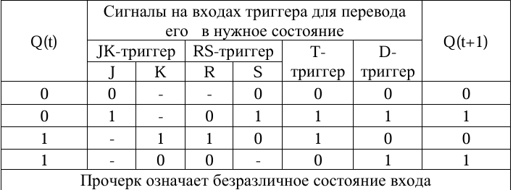

Карта Карно триггера:
…

Схема:
…

